**МИНИСТЕРСТВО ЦИФРОВОГО РАЗВИТИЯ,   
СВЯЗИ И МАССОВЫХ КОММУНИКАЦИЙ РОССИЙСКОЙ ФЕДЕРАЦИИ**

**ФЕДЕРАЛЬНОЕ ГОСУДАРСТВЕННОЕ БЮДЖЕТНОЕ ОБРАЗОВАТЕЛЬНОЕ УЧРЕЖДЕНИЕ ВЫСШЕГО ОБРАЗОВАНИЯ  
«САНКТ-ПЕТЕРБУРГСКИЙ ГОСУДАРСТВЕННЫЙ УНИВЕРСИТЕТ ТЕЛЕКОММУНИКАЦИЙ ИМ. ПРОФ. М.А. БОНЧ-БРУЕВИЧА»  
(СПбГУТ)**

Отчет по лабораторной работе № 4

по дисциплине:

Логическое и функциональное программирование

Курс: 3

Группа: ИКПИ – 91

Студент: Балицкий В.М.

Преподаватель:

доцент кафедры ПИиВТ

Белая Т. И.

Санкт-Петербург

2022

**Цель работы:**

Целью лабораторной работы является создание студентом программы, реализующей ИНС для решения поставленной задачи. Для решения поставленной задачи используйте систему Matlab с библиотекой NNToll, а также реализуйте ее на java без использования библиотек.

**Задача**

Обучить многослойную бинарную однородную нейронную сеть методом обратного распространения ошибки, состоящую из 2 слоёв, причем в первом слое находится 2 нейрона, а во втором – 1. Функция активации нейронов сети - сигмоидальная(k=1) функция. В качестве обучающей выборки использовать таблицу истинности для операции «штрих Шеффера» (не использовать первую строчку таблицы).

**Структурная схема**

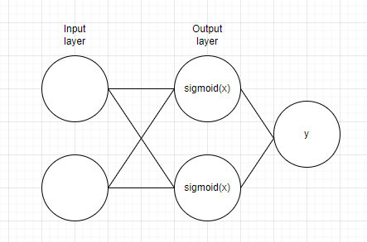

**Код программы**

**public class** lab4 {  
 **public static class** neuron {  
 **public double** value;  
 **public double** error;  
  
 **void** funcact() {  
 value = 1 / (1 + Math.*exp*(-value));  
 //value = (Math.exp(2*value)-1)/(Math.exp(2*value)+1);  
 //value = 0.6 * value;  
 //value = value;  
 }  
 }  
  
 **static class** Network {  
 **public** neuron[] neurons1;  
 **public** neuron[] neurons2;  
 **double** weights1[][];  
 **double** weights2[];  
  
 Network() {  
 neurons1 = **new** neuron[2];  
 **for** (**int** i = 0; i<2; i++){  
 neurons1[i]= **new** neuron();  
 }  
 neurons2 = **new** neuron[1];  
 neurons2[0]= **new** neuron();  
  
 weights1 = **new double**[2][2];  
 weights2 = **new double**[2];  
 }  
  
 **void** randWeights(**int** n) {  
 **for** (**int** i = 0; i < n; i++) {  
 weights2[i] = Math.*random*() * (2) - 1;  
 **for** (**int** j = 0; j < n; j++) {  
 weights1[i][j] = Math.*random*() * (2) - 1;  
 System.*out*.println("weights = " + weights1[i][j]);  
 }  
 }  
 }  
  
 **void** predict(**int** n, **int** x1, **int** x2) {  
 **for** (**int** i = 0; i < n; i++) {  
 neurons1[i].value = x1 * weights1[0][i] + x2 * weights1[1][i];  
 neurons1[i].funcact();  
 }  
 neurons2[0].value = neurons1[0].value * weights2[0] + neurons1[1].value * weights2[1];  
 neurons2[0].funcact();  
 }  
  
 **void** changeWeights(**double** n, **int** x1, **int** x2, **int** d){  
  
 **double** sig1;  
 **double** sig2[] = **new double**[2];  
  
 sig1 = (d - neurons2[0].value) * neurons2[0].value * (1 - neurons2[0].value);  
 weights2[0] = weights2[0] + n * sig1 * neurons1[0].value;  
 weights2[1] = weights2[1] + n * sig1 * neurons1[1].value;  
  
 **for** (**int** i = 0; i < 2; i++)  
 {  
 sig2[i] = neurons1[i].value * (1 - neurons1[i].value) * sig1 * weights2[i];  
 }  
  
 **for** (**int** i = 0; i < 2; i++)  
 {  
 weights1[0][i] = weights1[0][i] + n * sig2[0] * x1;  
 weights1[1][i] = weights1[1][i] + n * sig2[1] * x2;  
 }  
 }  
 }  
  
 **public static void** main(String[] args) {  
  
 Network net = **new** Network();  
 **int** num1[] = **new int**[] {0,1,1};  
 **int** num2[] = **new int**[] {1,0,1};  
 **int** d[] = **new int**[] {1,1,0};  
  
  
 net.randWeights(2);  
 **for** (**int** i=0; i<1000000; i++) {  
 **for** (**int** j = 0; j < 3; j++){  
 net.predict(2, num1[j], num2[j]);  
 net.changeWeights(0.1, num1[j], num2[j], d[j]);  
 **if** (i>=999998 || i ==0) {  
 // System.out.println("Erorr = " + String.format("%.5f",1-net.neurons2[0].value));  
 **if** (i==999999) {  
 System.*out*.println("Y = " + String.*format*("%.5f",net.neurons2[0].value));  
 }  
 }  
 }  
 }  
 }  
}

**Результат программы**

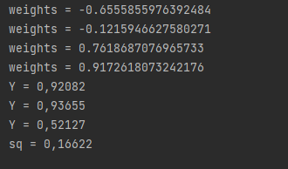

**Квадратичная ошибка = 0,16622**

**Результат MatLab**

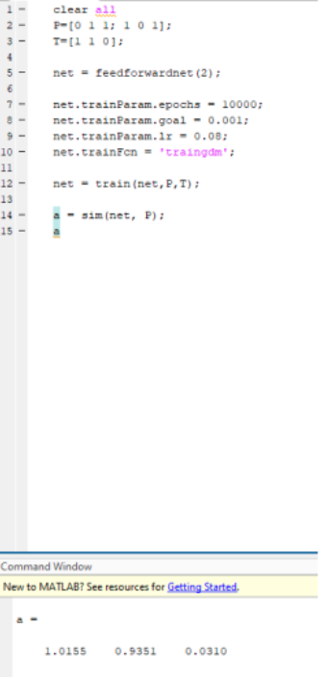

**Вывод:**

Программа была корректно разработана, поставленные цели выполнены успешно.